电池组管理之电池均衡

写到电池均衡，基本上已经触及了BMS的核心区域，首先需要明白几点问题。
1.电池均衡是有限度的，效果需要用一定的参数进行评价。
2.电池均衡在HEV和EV里面，要求有很大的区别。
3.电池均衡的效果必须与成本和额外的能量消耗进行博弈和妥协。
而且其实有必要搞清楚为什么要进行均衡，从几篇论文中，可以得到一些明确的阐述：
SAE_Battery Charge Equalization–State of the Art and Future Trends
SAE_A Review of CellEqualization Methods for Lithium Ion and Lithium Polymer Battery Systems
这两篇文章都是对这个方面较为全面的论述，中文的文章有一文《动力电池组特性分析与均衡管理》写得比较全面，但是可能太抽象了。
均衡的原因：
EV和HEV都需要在充电和放电阶段承受很大的瞬间电流，充电的时候表现在制动能量回收(regenerative braking current)。对于锂电池而言，这么大的充电电流可能是部分较满的电池直接超过损坏的电压区间。
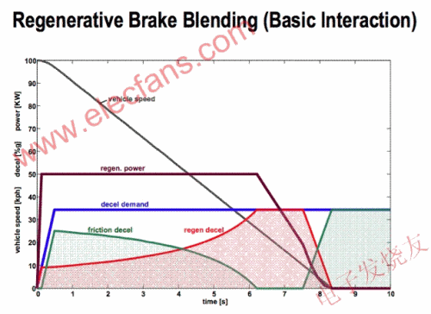
放电阶段则是电机在启动和汽车加速的时候，需要很高的瞬间能量。大的放电电流，可能让某些电池处于深度放电的状态，一是影响输出电流，二是电池本身就会损坏。
2010 Honda Insight-II的示意图片
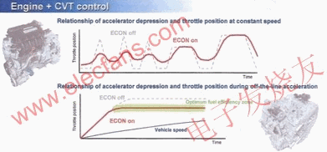
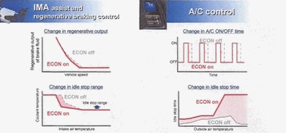
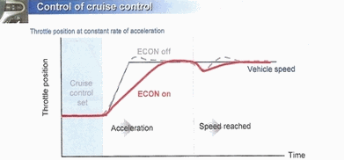
对于上述的电流计算，其实和整车有很大的关系，相信在后面找到充分的资料和计算公式以后，可以把能量管理单元(Energy Storage System)动力单元(Power Train Sytem)和最终的车体环境的参数建立一些计算和评估的公式，在对比当前卖得一些“电动车”时候可以做出一些初步的Review.
电池单体的差异主要表现在内阻和随着时间推移和温度变化时候，容量会有差异。高内阻和低容量的电池，在放电电流大的时候会出现更大的电压摆幅。与标准电池差异大的电池更容易损坏，因此某种程度上，需要使用均衡的算法，使得整个电池组摆脱短板效应。
均衡的方法分类：充电均衡，放电均衡和动态均衡。
1.充电均衡在充电过程中后期,部分电池的容量很高，其单体电压已经超过设定的限制的时候(一般要比截止电压小)时,BMS控制均衡电路开始工作,控制这些容量满的电池少充，不充甚至是转移能量，以达到在整个电池组的容量小的电池继续充电并且容量满电池不损坏的目的。
充电均衡的功能是防止电池组内的电池过充电，部分结构在放电使用中，可能会带来的某些负面影响。由于充电均衡仅仅保证了电池在充电中，容量最小的电池不过充，在放电过程中，它能释放的能量也是最小的，因此这些电池过度放电的可能性很大。如果BMS控制不好的情况下，这些容量小的电池已经处于深度放电条件下，电池组的整体仍蕴含较高的能量(表现在电池组电压较高)。往往充电均衡需要与放电均衡一起使用。
2.放电均衡在电池组输出功率时,通过补充电能限制容量低的电池放电，使得它单体电压不低于预设值(一般要比放电终止电压高一点)。
补充一下：预设值是很难设计的，与不同的电池种类有很大的关系。两个重要参数充电截止电压和放电终止电压，均和电池温度，充放电流很关。
3. 动态均衡：工作与电池充电状态,放电状态态,还是浮置状态(idle),可通过能量转换的方法实现组中单体电压的平衡,实时保持相近的荷电程度。 事实上，关于idle状态的转化可能引起额外的能量消耗，因此需要谨慎评估，不能把电池自己的能量转来转去，最后都变成热量消耗掉了，这是工程师最忌讳的均衡完美主义。打个比喻是，削甘蔗，为了保持每段的均匀，不断把长的削断，最后把所有的甘蔗都削没了。
事实上，这从BMS的控制阶段上划分方法。
从拓扑上分：
断流(disconnection circuit):这是人们首先想到的最简单的办法，当单体电压在满足一定条件时，把单体电池的回路断开,并使用另一个开关进行旁路。对于电池组而言就需要组合成开关矩阵,动态改变电池组内单体之间的连接结构,可使用的是继电器,智能功率开关。由于电流的实际大小很大，使得这种方法对于开关的要求很高，从实际应用来看是最不现实的。本身这种方法也存在很多的局限性，它并没有初始阶段去控制这种不平衡性。
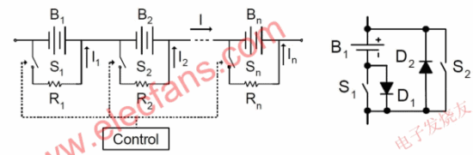
分流(Shuntingmethod)和能耗型(Dissipative Method)，事实上应用了类似的结构，从本质上分流是属于能耗型的一部分。
分流是给每只电池添加一个额外的旁路补偿装置,通过外部电阻的特性来补偿电池的特性。 能耗性也是为单体电池提供并联电流支路,将电压过高的单体电池通过分流转移电能达到均衡目的。它们的实质是通过能量消耗的办法限制单体电池出现过高或过低的端电压，这是成本最低的可行的办法，需要考虑的问题同样是电阻的散热功率，电池组的能量损耗，开关的过流能力。
主动均衡方法也成为回馈(ACTIVE CELLBALANCING METHODS)通过能量变换器将单体之间的偏差能量馈送回电池组或组中某些单体。
在这个方面有着各种的方法，使用电容，电感和变压器等器件进行能量的转移，这里将单独进行详细的分析和阐述。有些文章里面也会划分为单向和双向，集中和分散，其实区别不大。总体而言，主动均衡方法在成本和效果上有着很大的文章和协调空间，在器件的筛选上对设计者也提出了很高的要求，在下图里面其实就是设计 DC/Dc电源了。
